Электронные ресурсы для дистанционного обучения школьников

Методические рекомендации
Методические рекомендации по вопросам дистанционного обучения (сопровождения) для руководителей образовательных организаций Ленинградской области
Методические рекомендации по организации дистанционного обучения в начальной школе
Методические рекомендации: приемы изучения и контроля материалов по русскому языку и литературе в условиях дистанционного обучения
Методические рекомендации по реализации образовательных программ начального общего,
основного общего, среднего общего образования по учебному предмету «Иностранный язык» с применением электронного обучения и дистанционных образовательных технологий
Методические рекомендации для общеобразовательных организаций Ленинградской области
по организации дистанционной работы по предмету ОДНКНР с применением электронно-образовательных ресурсов
Методические рекомендации для общеобразовательных организаций Ленинградской области
по организации дистанционной работы по предметной области «Технология» с применением электронно-образовательных ресурсов
Методические рекомендации для учителей Ленинградской области
по преподаванию Основ религиозной культуры и светской этики в современной школе
Методические рекомендации для общеобразовательных организаций Ленинградской области
по организации дистанционной работы по предмету «История» с применением электронно-образовательных ресурсов
Методические рекомендации по вопросам дистанционного обучения учащихся предмету «музыка» для специалистов системы образования Ленинградской области
Методические рекомендации по организации дистанционного обучения по учебному предмету «Обществознание» для общеобразовательных организаций Ленинградской области
МЕТОДИЧЕСКИЕ РЕКОМЕНДАЦИИ ПО ВОПРОСАМ ДИСТАНЦИОННОГО ОБУЧЕНИЯ (СОПРОВОЖДЕНИЯ) ОБУЧАЮЩИХСЯ ДЛЯ СПЕЦИАЛИСТОВ СИСТЕМЫ СРЕДНЕГО ПРОФЕССИОНАЛЬНОГО ОБРАЗОВАНИЯ ЛЕНИНГРАДСКОЙ ОБЛАСТИ
Методические рекомендации по организации дистанционного обучения обучающихся с ОВЗ
Методические рекомендации по организации дистанционного обучения географии
Методические рекомендации по организации дистанционного обучения биологии
Методические рекомендации по обучению физике с применением дистанционных образовательных технологий
Методические рекомендации по организации дистанционного обучения по химии
Методические рекомендации по организации информационно- методической работы
библиотек образовательных организаций Ленинградской области в условиях дистанционной работы с применением электронно-образовательных ресурсов
Методические рекомендации по обучению школьников по ОБЖ. Ресурс по физической культуре на сайте кафедры БЖ и ОЗ вконтакте
Вебинары для педагогов Ленинградской области методическому сопровождению дистанционного обучения
Название вебинара | Время | Дата | Ссылка
"Как организовать обучение в дистанционном формате?" |  | 20.03.2020 | запись вебинара
"Возможности дистанционного обучения предметам математика и информатика" | 12.00 | 25.03.2020 | запись вебинара
"Возможности дистанционного обучения предметам филологического цикла" | 12.00 | 26.03.2020 | запись вебинара
"Возможности дистанционного обучения предметам гуманитарного цикла цикла (история, обществознание)" | 12.00 | 27.03.2020 | запись вебинара
"Возможности дистанционного обучения предметам гуманитарного цикла цикла (музыка, ИЗО)" |  |  | вебинар
"Возможности дистанционного обучения предметам гуманитарного цикла цикла (технология)" |  |  | вебинар
"Возможности дистанционного обучения предметам естественногеографического цикла" | 12.00 | 1.04.2020 | запись вебинара
"Возможности дистанционного обучения в начальной школе" | 15.00 | 27.03.2020 | запись вебинара
"Возможности дистанционного обучения ОБЖ и физической культуре" |  |  | вебинар

«Учи.ру»
описание: содержит интерактивные учебные курсы для учащихся 1-4 классов.
анонс: бесплатный доступ к on-line урокам будет открыт с 23 марта 2020 года.
«Российская электронная школа»
описание: содержит бесплатные интерактивные уроки по всем учебным предметам для учащихся 1-11 классов.
«Мобильное электронное образование»
описание: объединяет электронные образовательные ресурсы для учащихся 1-11 классов.
«Интернет урок»
описание: содержит коллекцию школьных видеоуроков
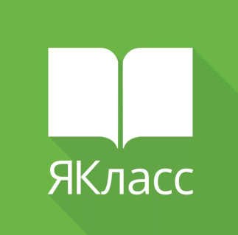 | «ЯКласс»  описание: содержит коллекцию видеоуроков и тренажеров для учащихся
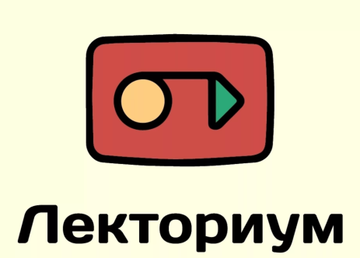 | «Лекториум»  описание: содержит онлайн-курсы и лекции для дополнительного образования школьников
Образовательный центр «Сириус»
описание: содержит дополнительные электронные ресурсы по геометрии для учащихся 7-9 классов

Московская электронная школа
описание: содержит видеоуроки и сценарии уроков.
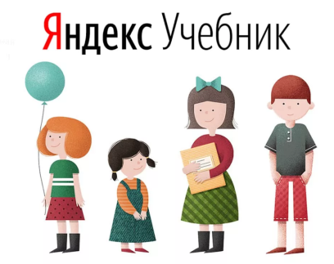 | «Яндекс Учебник»  описание: содержит более 45000 уникальных заданий по математике и русскому языку для учителей и учащихся 1-5 классов.

